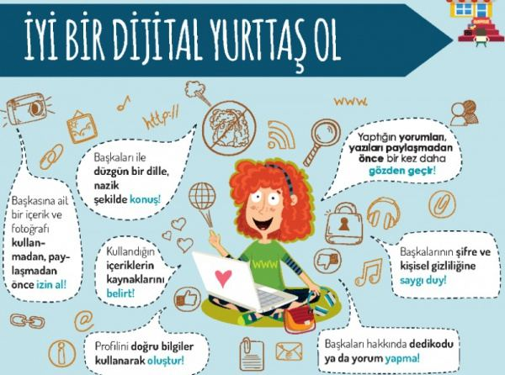

Dijital Vatandaşlık
İyi Bir Dijital Yurttaş Olalım.
